7класс 30 05
Английский язык
Урок №78
Тема. Закрепление изученного материала по теме: « Внешность и характер».
Цель: развитие навыков чтения, письма, аудирования и говорения.
Повтори слова.
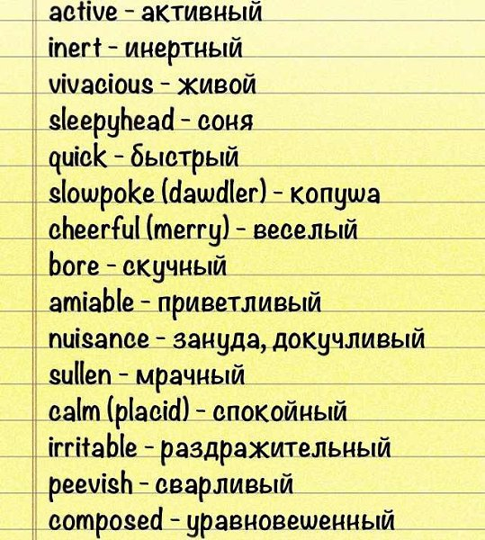

Из упражнения ниже выпиши те, черты характера, которые присущи тебе.
Опиши свой характер используя эти слова. Предложение начни так.
I am confident, spontaneous, optimistic…..
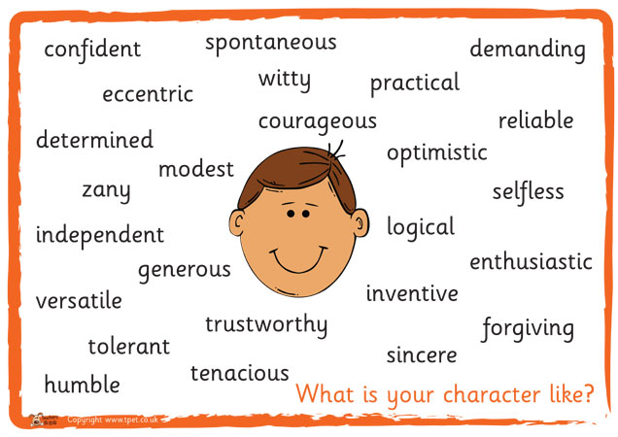
В этом упражнении необходимо к описанию внешности подобрать изображение и написать букву, под которой оно находится.
Пример: 1 – G.
Предложения переписывать не нужно. Пишем только цифру, а рядом букву, соответствующую этому изображению.
